Einsendeaufgabe

|  |  |  |  |
| --- | --- | --- | --- |
| Analysis (Teil 1) | |  | Code: |
| MAC03-XX04 |
|  | | | |
| Name: | Vorname: |  | **Fernlehrer/in:** |
|  |  |  |
| Postleitzahl und Ort: | Straße: | **Datum:** |
|  |  |  |
| Studien- bzw. Vertrags-Nr.: | Lehrgangs-Nr.: | **Note:** |
|  |  |  |
| Bitte reichen Sie Ihre Lösungen über die Online-Lernplattform ein oder schicken Sie uns  diese per Post. Geben Sie bitte immer den Code zum Studienheft an (siehe oben rechts). | | | **Unterschrift Fernlehrer/in:** |
|  |

|  |  |  |  |
| --- | --- | --- | --- |
| Datum: |  |  | MAC03 |

|  |
| --- |
| Bitte beachten Sie:  Im Fach Mathematik gehört zu einer vollständigen Lösung auch der Lösungsweg. Fehlt bei einer Aufgabe der Lösungsweg, können bis zu 60 Prozent der vorgesehenen Punktzahl abgezogen werden. |

1. Aufgabe:

Skizzieren Sie die ersten beiden Ableitungsfunktionen zu dem angegebenen Funktionsgraphen (Aufgabe ohne Hilfsmittel).

/5 Pkt.

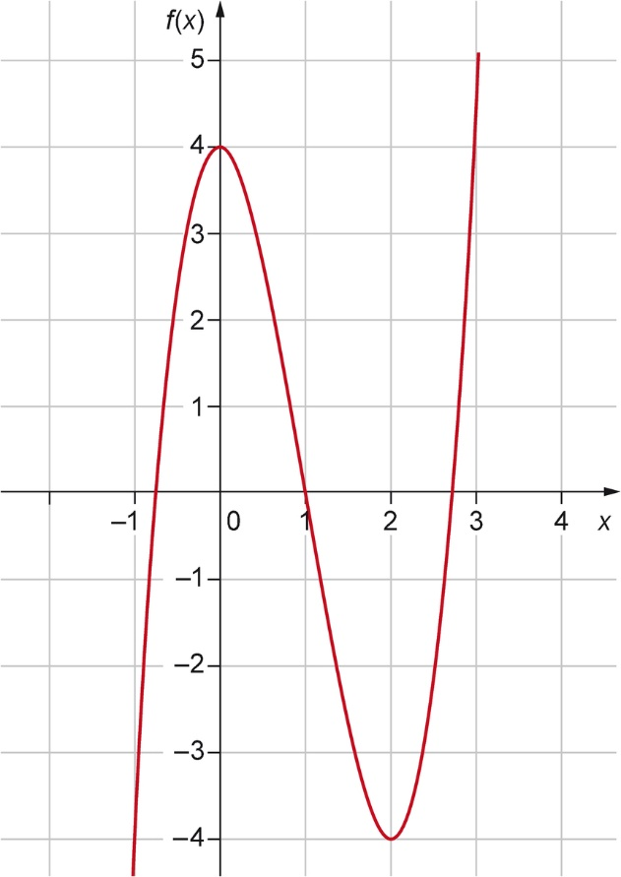

**Abb. A.1:**

Bestimmen Sie dazu zeichnerisch die Werte der momentanen Steigung für *x*  1 und die momentanen Änderungsraten der ersten Ableitung für *x*  1 und *x*  1,5.

|  |  |  |
| --- | --- | --- |
| Grafik  **Abb. A.2:** Erste Ableitung |  | Grafik  **Abb. A.3:** Zweite Ableitung |

/5 Pkt.

2. Aufgabe:

Aufgabe ohne Hilfsmittel

Geben Sie die ersten drei Ableitungen an von:

*f* (*x*)  3*x*4 – 4*x*2  3

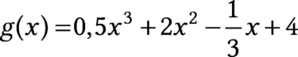 .

/5 Pkt.

3. Aufgabe:

Aufgabe ohne Hilfsmittel

Geben Sie je eine Stammfunktion zu *f* und *g* an.

*f* (*x*)  27*x*2  32*x* – 10

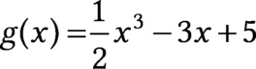 .

/5 Pkt.

4. Aufgabe:

Gegeben ist die Funktion *f* mit 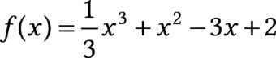 .

Berechnen Sie die Lage und die Art der Extremwerte der Funktion *f* .

/5 Pkt.

5. Aufgabe:

Gegeben sei die Funktion *f* mit *f* (*x*)  *x*4  6*x*3  12*x*2  4*x* – 12 .

a) Berechnen Sie die Lage der Wendepunkte der Funktion *f* .

b) Berechnen Sie die Gleichungen der Wendetangenten.

/25 Pkt.

6. Aufgabe:

Berechnen Sie mithilfe der Definition die Ableitung der Funktion *f* mit *f* (*x*)  0,5*x*2 – *x*  3 .

/15 Pkt.

7. Aufgabe:

Aufgabe ohne Hilfsmittel

Beweisen Sie mithilfe der Definition die Regel:

Ist eine Funktion *g* an der Stelle *x* differenzierbar, so ist auch die Funktion *f* mit *f* (*x*)  *a* · *g*(*x*) an der Stelle differenzierbar und es gilt *f* 9(*x*)  *a* · *g*9(*x*) .

/15 Pkt.

GK /60 Pkt.

LK /75 Pkt.

Kommentar:

(nur vom/von Fernlehrer/in auszufüllen)